**用伸长法测定金属丝的杨氏模量实验报告**

**姓名** 陆皓喆 **学号** 2211044 **专业** 工科试验班（信息科学与技术）

**组别** D **实验时间** 周二上午4月4日

1. 实验目的

1.用伸长法测定金属丝的杨氏模量。

2.了解望远镜尺组的结构及使用方法。

3.掌握用光杠杆放大原理测量微小长度变化量的方法。

4.学习用对立影响法消除系统误差的思想方法

5.学习用环差法处理数据。

*6.用作图法处理数据。

*7.用最小二乘法处理数据。

1. 实验原理

若长为L、截面积为S的均匀金属丝，在其长度方向上施加作用力F使其伸长ΔL，根据胡克定律：在弹性限度范围内，正应力F/S（单位面积上的垂直作用力）与线应变△L/L（金属丝相对伸长）成正比，即

$$\frac{F}{S}=E\frac{ΔL}{L}$$

式中比例系数E即为该金属丝的杨氏模量。

$$E=\frac{FL}{SΔL}$$

式中,F、S及L比较容易测量,由于金属的杨氏模量一般较大，因此，ΔL是一个微小的长度变化，很难用普通测量长度的仪器将它测准。

放大法是一种应用十分广泛的测量技术，我们将在本次实验中接触到机械放大，光放大等放大测量技术。如螺旋测微器是通过机械放大而提高测量精度的；光杠杆属于光放大技术,且其被广泛地应用到许多高灵敏度仪器中，如光电反射式检流计,冲击电流计等。

若微小变化量用△L表示，放大后的测量值为N，则

$$A=\frac{N}{ΔL}$$

为放大器的放大倍数，原则上A越大，越有利于测量，但往往会引起信号失真。

杨氏模量的计算：

$$Δh=\left|P_{3}-P_{0}\right|=\left|P_{3}-P_{2}\right|+\left|P_{2}-P_{1}\right|+\left|P_{1}-P_{0}\right|$$

$$=Btan4θ+Btan2θ+Btan2θ$$

因为θ很小，可做近似tanθ $≈$ θ= $\frac{ΔL}{b}$ 所以 $Δh=8Bθ=8B\frac{ΔL}{b}$， $ΔL=\frac{bΔh}{8B}$，代入可得

$$E=\frac{32BLmg}{πD^{2}bΔh}$$

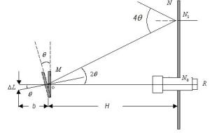

1. 实验器材

杨氏模量测定仪，螺旋测微器，钢卷尺，游标卡尺。

1. 实验步骤

1.调节伸长仪和光杠杆使之达到备用状态，平面镜竖直或略向前倾;

2.移动望远镜尺组,使标尺距平面镜略大于最短视距;调节望远镜的高度及方向,使其与平面镜等高,且其瞄准方向应对正欲观测目标(反射镜中标尺的像);

3.以灯光照明标尺,参照望远镜调节及使用方法,迅速准确地找到标尺的像，使成像清晰,且应使分划板准线所对应的标尺刻度数略低于望远镜轴线所在刻度读数。(即使平面镜略呈前倾,相应地后足尖略高出水平面,但反射镜面仍应与光杠杆三足尖所成的平面垂直。)

4.首先添加砝码300g，进行预拉伸，间隔两分钟，记下相应示数 $L_{1}$，依次添加砝码100g，等待两分钟，记录此时刻度尺的读数 $L_{i}$，直至1.2kg；然后仍按照等时间间隔依次减少100g，记下刻度尺示数 $L_{i}^{'}$（对立影响法）；

5.以米尺测L及B各一次,以千分尺在金属丝不同部位的互垂方向上测直径D六次;

6.测光杠杆常量b。方法是:将光杠杆放在平纸上,轻印三足尖之痕迹,然后以游标卡尺测量印痕间距离一次。

 

1. 实验数据及数据处理

|  |  |  |  |  |  |  |
| --- | --- | --- | --- | --- | --- | --- |
| 次数 | 拉力示值/N | 标尺读数/cm | | | 逐差值/cm | |
| 加载 $P_{i}$ | 减载 $P_{i}^{'}$ | 平均 $\overline{P_{i}}$ |
| 0 | 3 | 2.06 | 2.32 | 2.19 | $$N_{1}$$ | 3.06 |
| 1 | 4 | 2.71 | 2.89 | 2.80 | $$N_{2}$$ | 3.03 |
| 2 | 5 | 3.37 | 3.59 | 3.48 | $$N_{3}$$ | 2.86 |
| 3 | 6 | 3.94 | 4.16 | 4.05 | $$N_{4}$$ | 2.84 |
| 4 | 7 | 4.51 | 4.71 | 4.61 | $$N_{5}$$ | 2.79 |
| 5 | 8 | 5.16 | 5.34 | 5.25 | $\overline{N}$ ` | 2.916 |
| 6 | 9 | 5.74 | 5.92 | 5.83 | 不确定度 | |
| 7 | 10 | 6.19 | 6.49 | 6.34 | $$μ_{AN}$$ | 0.0692 |
| 8 | 11 | 6.77 | 7.01 | 6.89 | $$μ_{BN}$$ | 0.0058 |
| 9 | 12 | 7.39 | 7.39 | 7.39 | $$μ_{N}$$ | 0.0694 |

得 $∆L$ =2.91 $±$ 0.07cm.

|  |  |  |
| --- | --- | --- |
|  | 原始数据 | $$μ_{B}$$ |
| 金属丝长度L(单位：cm） | 37.79 | 0.017 |
| 两镜面间距B(单位：cm) | 87.80 | 0.017 |
| 光杠杆常数b(cm) | 4.478 | 0.002 |

L=37.790 $±$ 0.017cm；

B=87.800 $±$ 0.017cm；

b=4.478 $±$ 0.002cm。

|  |  |
| --- | --- |
| 测量次数 | 金属丝直径D：（单位：mm） |
| 1 | 0.814 |
| 2 | 0.813 |
| 3 | 0.813 |
| 4 | 0.816 |
| 5 | 0.812 |
| 6 | 0.816 |
| 平均值 | 0.814 |

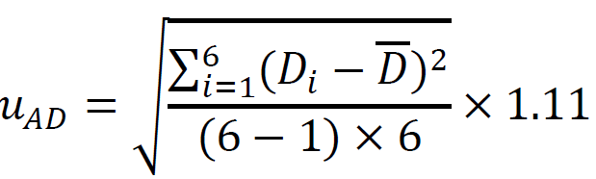

$μ_{AD}=0.00083$ $μ_{BD}=$ 0.00058

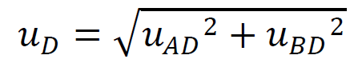

$μ_{D}=$ 0.00101

得

D=0.814 $±$ 0.001cm.

带入 $$E=\frac{32BLmg}{πD^{2}bΔh}$$

得：

$E_{1}=1.682×{10}^{11}$ N/ $m^{2}$；

$E_{2}=1.679×{10}^{11}$ N/ $m^{2}$；

$E_{3}=1.714×{10}^{11}$ N/ $m^{2}$；

$E_{4}=1.722×{10}^{11}$ N/ $m^{2}$；

$E_{5}=1.701×{10}^{11}$ N/ $m^{2}$；

得

$\overline{E}$ =1.6996 $×{10}^{11}$ N/ $m^{2}$.

计算

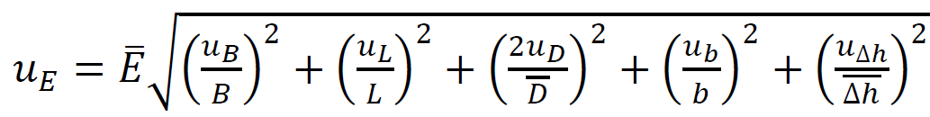

$U_{e}$ =0.029 $×{10}^{11}$ N/ $m^{2}$.

所以

E=（1.700 $±$ 0.029） $×{10}^{11}$ N/ $m^{2}$.

1. 实验结果

经过试验测得：金属丝的杨氏模量E=（1.700 $±$ 0.029） $×{10}^{11}$ N/ $m^{2}$.

1. 误差分析

1、金属丝弹性形变的滞后导致的系统误差；

2、测量的金属丝不是标准的圆柱形，故测出的直径存在系统误差和随机误差。

1. 思考题

2.根据光杠杆放大原理： $∆h=\frac{2B∆L}{b}$，能否以增大B减小b的方法来提高放大倍率？这样做有无好处？有无限度？应怎样考虑之？

答：增大B，减小b，可以使h与L的比值变大，让读数更加方便。好处就是放大了刻度尺，使误差减小；限度就是由于刻度尺长度有限，所以不能放大太多，不然在加砝码的过程中，会超出刻度尺的测量限度，使实验失败。我们应该既要求能够完整完成实验，也要求放大倍数尽量大，减少其中的误差。